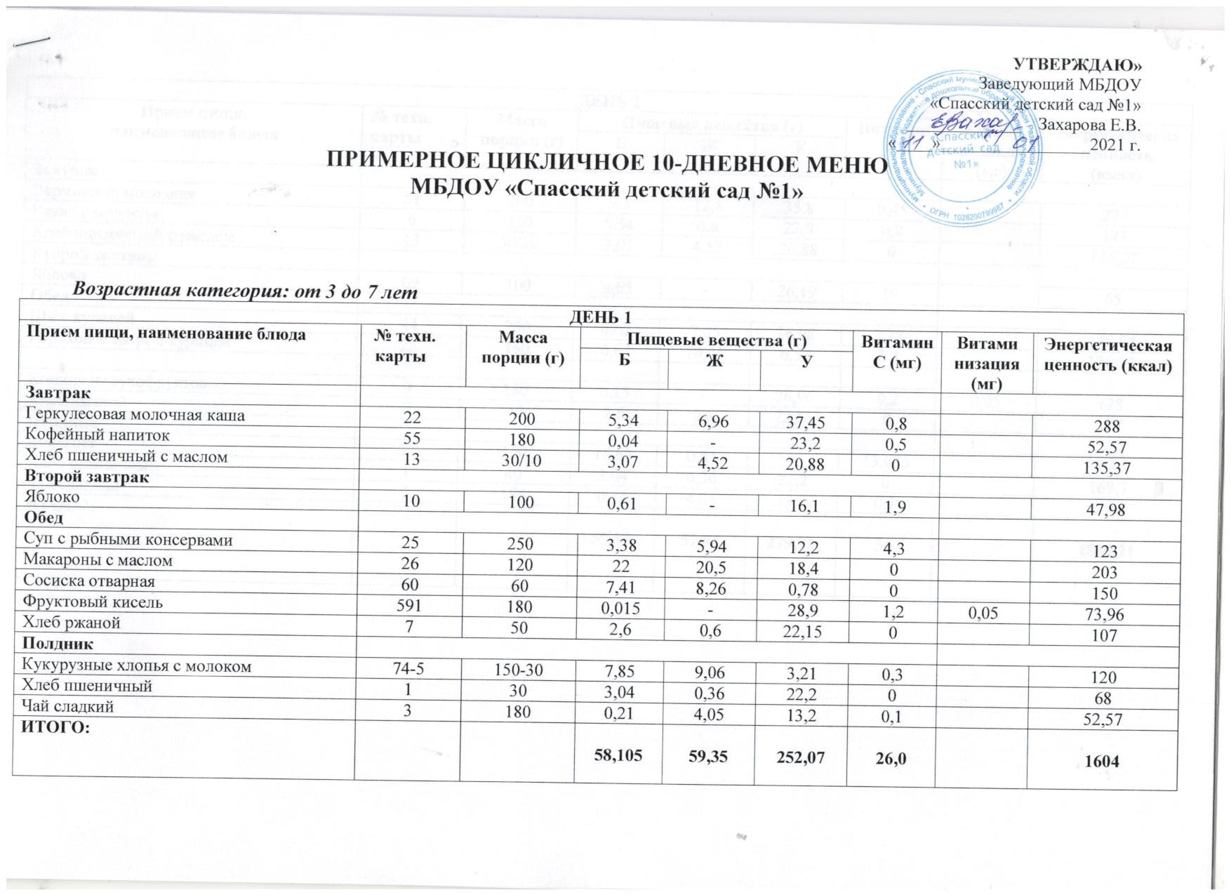

ДЕНЬ 2
Прием пищи,  наименование блюда | № техн.  карты | Масса порции (г) | Пищевые вещества (г) |  |  |  | Витамин  С |  | Витами  низация (мг) | Энергетическая ценность  (ккал)
 |  |  | Б |  | Ж | У
Завтрак
Вермишель молочная | 51 | 200 | 7,3 |  | 12,8 | 35,8 | 0,45 |  |  | 274
Какао с молоком | 6 | 150 | 5,54 |  | 6,8 | 22,8 | 0,8 |  |  | 127
Хлеб пшеничный с маслом | 13 | 30/10 | 3,07 |  | 4,52 | 20,88 | 0 |  |  | 135,37
Второй завтрак
Яблоко | 69 | 100 | 0,65 |  | - | 26,19 | 19 |  |  | 65
Обед
Щи с курицей | 44 | 250 | 4,62 |  | 7,65 | 16,08 | 2,13 |  |  | 148,94
Гороховое пюре с курицей | 22 | 150 | 6,62 |  | 10,06 | 6,52 | 0,4 |  |  | 128,57
Компот из сухофруктов | 9 | 180 | 0,15 |  | - | 26,96 | 0,2 |  | 0,05 | 128
Хлеб ржаной | 7 | 50 | 2,6 |  | 0,6 | 22,15 | 0 |  |  | 107
Полдник
Винегрет | 37 | 150 | 16,63 |  | 0,81 | - | 13,025 |  |  | 290
Хлеб пшеничный | 1 | 40 | 3,04 |  | 0,36 | 22,2 | 0 |  |  | 169,7
Чай сладкий | 3 | 180 | 0,21 |  | 4,05 | 13,2 | 0,1 |  |  | 52,57
ИТОГО:
 |  |  | 59,85 |  | 57,64 | 279,92 | 36 |  |  | 1819,21

ДЕНЬ 3
Прием пищи,  наименование блюда | № техн.  карты | Масса порции (г) | Пищевые вещества (г) |  |  |  | Витамин  С |  |  | Витамини  зация  (мг) | Энергетическая ценность  (ккал)
 |  |  | Б |  | Ж | У
Завтрак
Каша пшенная молочная | 62 | 200 | 7,6 |  | 10,4 | 25,7 | 0,045 |  |  |  | 224,9
Кофейный напиток с молоком | 55 | 180 | 5,54 |  | 6,8 | 22,8 | 0,5 |  |  |  | 148,7
Хлеб пшеничный с маслом | 13 | 30/10 | 3,07 |  | 4,52 | 20,88 | 0 |  |  |  | 135,37
Второй завтрак
Сок фруктовый | 69 | 100 | 0,75 |  | 0,15 | 15,75 | 12 |  |  |  | 45,8
Обед
Суп гороховый с мясом говядины | 44 | 250 | 4,62 |  | 7,65 | 16,8 | 0,1 |  |  |  | 148,94
Плов с мясом говядины | 19 | 150 | 18,26 |  | 19,64 | 23,63 | 1,05 |  |  |  | 341,18
Компот из сухофруктов | 9 | 180 | 0,15 |  | - | 26,96 | 0,2 |  |  | 0,05 | 128
Хлеб ржаной | 7 | 50 | 2,6 |  | 0,6 | 22,15 | 0 |  |  |  | 107
Полдник
Творожная запеканка | 21 | 100 | 24 |  | 18 | 25,7 | 0,3 |  |  |  | 378
Сметанный соус | 42 | 60 | 3,4 |  | 5,8 | 21 | 0 |  |  |  | 225
Чай | 3 | 180 | 0,21 |  | 4,05 | 13,2 | 0,1 |  |  |  | 52
ИТОГО:
 |  |  | 92 |  | 78 | 261 |  |  | 26 |  | 1900

ДЕНЬ 4
Прием пищи,  наименование блюда | № техн.  карты | Масса порции (г) | Пищевые вещества (г) |  |  |  |  | Витамин  С | Витамини  зация  (мг) | Энергетическая ценность  (ккал)
 |  |  | Б | Ж |  | У
Завтрак
Каша рисовая молочная | 12 | 200 | 7,87 | 13 |  | 31 |  | 0 |  | 272
Чай | 3 | 180 | 0,21 | 0,05 |  | 13,02 |  | 0,1 |  | 52,57
Хлеб пшеничный с маслом | 13 | 40/5 | 3,07 | 4,52 |  | 20,88 |  | 0 |  | 135,37
Второй завтрак
Сок | 69 | 100 | 0,75 | 0,15 |  | 15,75 |  | 1,6 |  | 65
Обед
Суп манный с курицей | 65 | 250 | 6,3 | 2,75 |  | 24,11 |  | 0,1 |  | 142,8
Картофельное пюре с маслом | 48 | 120 | 7,5 | 5,3 |  | 14,66 |  | 21,01 |  | 227
Рыба тушеная под овощами | 32 | 80 | 9,47 | 4,97 |  | 4,41 |  | 4,32 |  | 120
Кисель фруктовый | 591 | 180 | 0,015 | - |  | 28,9 |  | 1,2 | 0,05 | 73,96
Хлеб ржаной | 7 | 50 | 2,6 | 0,6 |  | 22,15 |  |  |  | 107
Полдник
Макароны с маслом | 26 | 120 | 5,87 | 4,2 |  | 36,0 |  | 0 |  | 203
сыром | 24 | 30 | 12,1 | 16,2 |  | 40,2 |  | 0,1 |  | 182
Хлеб пшеничный | 1 | 40 | 3,04 | 0,36 |  | 22,2 |  | 0 |  | 169,7
Чай сладкий | 3 | 180 | 0,21 | 4,05 |  | 13,2 |  | 0,1 |  | 52,57
ИТОГО:
 |  |  | 60 | 46 |  | 348 |  | 38 |  | 1620

ДЕНЬ 5
Прием пищи,  наименование блюда | № техн. карты |  | Масса порции (г) | Пищевые вещества (г) |  |  |  |  | Витамин  С | Витамини  зация  (мг) | Энергетическая ценность  (ккал)
 |  |  |  | Б |  | Ж | У
Завтрак
Каша манная молочная | 62 |  | 200 | 7,52 |  | 11,7 | 32,5 |  | 0 |  | 211,6
Кофейный напиток с молоком | 55 |  | 180 | 4,8 |  | 4,8 | 21,96 |  | 0,5 |  | 147,7
Хлеб пшеничный с маслом | 13 |  | 40/5 | 3,07 |  | 4,52 | 20,88 |  | 0 |  | 135,37
Второй завтрак
Банан | 19 |  | 120 | 0,61 |  | - | 15,2 |  | 19 |  | 68
Обед
Щи с курицей | 25 |  | 250 | 3,38 |  | 5,94 | 12,2 |  | 2,17 |  | 123
Тушеное сердце | 60 |  | 70 | 11,15 |  | 6,8 | 18,16 |  | 0,9 |  | 230,6
Гречневая каша с маслом | 45 |  | 120 | 6,7 |  | 5,82 | 31,45 |  | 0 |  | 178,8
Компот из сухофруктов | 9 |  | 180 | 1,4 |  | 0 | 29,96 |  | 0,2 | 0,05 | 128
Хлеб ржаной | 7 |  | 50 | 2,6 |  | 0,6 | 22,15 |  | 0 |  | 107
Полдник
Яйцо вареное  Кисломолочный продукт | 24  36 |  | 40  200 | 7,8  5,8 |  | 7,35  5 | 28,3  8 |  | 0  0,5 |  | 53  106
Чай сладкий  Вафля | 3 |  | 180  30 | 0,21  3,4 |  | 4,05  5,8 | 13,2  21 |  | 0,1  0 |  | 52,57  220
ИТОГО:
 |  |  |  | 51 |  | 57 | 245 |  | 24 |  | 1620

ДЕНЬ 6
Прием пищи,  наименование блюда | № техн. карты | Масса порции (г) | Пищевые вещества (г) |  |  | Витамин  С | Витаминизация  (мг) | Энергетическая ценность  (ккал
 |  |  | Б | Ж | У
Завтрак
Каша молочная геркулесовая | 22 | 200 | 6,21 | 7,73 | 27,71 | 0,8 |  | 288
Какао с молоком | 6 | 180 | 5,54 | 6,8 | 22,8 | 0,8 |  | 127
Хлеб пшеничный с маслом | 13 | 30/5 | 2,3 | 4,36 | 14,62 | 0 |  | 111,37
Второй завтрак
Яблоко | 10 | 100 | 0,61 | 0 | 16,1 | 19 |  | 47,98
Обед
Щи с мясом курицы | 23 | 250 | 6,3 | 5,75 | 21,11 | 6,25 |  | 142,8
Сосиска | 60 | 60 | 7,41 | 8,26 | 0,78 | 0 |  | 150
Макароны с маслом | 26 | 120 | 22 | 20,5 | 18,4 | 0 |  | 203
Кисель фруктовый | 591 | 180 | 0.015 | - | 28.9 | 1,2 | 0,05 | 73,96
Хлеб ржаной | 7 | 50 | 2,6 | 0,6 | 22,15 | 0 |  | 107
Полдник
Картофельное пюре с маслом  Соленый огурец | 48 | 120  30 | 7,5 | 5,3 | 14,66 | 21,01 |  | 227
Чай сладкий  хлеб пшеничный | 3  1 | 180  30 | 0,015  2,3 | -  4,36 | 28,9  14,62 | 0,1  0 |  | 73,96  111,37
ИТОГО:
 |  |  | 61 | 63 | 258 | 27 |  | 1621

ДЕНЬ 7
Прием пищи,  наименование блюда | № техн. карты | Масса порции (г) | Пищевые вещества (г) |  |  | Витамин  С (мг) | Витаминизация  (мг) |  | Энергетическая ценность  (ккал)
 |  |  | Б | Ж | У
Завтрак
Вермишель молочная | 45 | 200 | 7,6 | 10,4 | 25,7 | 0,045 |  |  | 224,9
Кофейный напиток с молоком | 55 | 180 | 4,8 | 4,8 | 21,96 | 0,5 |  |  | 147,7
Хлеб пшеничный с маслом | 13 | 30/5 | 2,3 | 4,36 | 14,62 | 0 |  |  | 111,37
Второй завтрак
Яблоко | 10 | 100 | 0,61 | 0 | 16,1 | 19 |  |  | 48
Обед
Суп гороховый на мясном бульоне | 44 | 250 | 4,62 | 7,65 | 16,8 | 0,1 |  |  | 148,94
Ленивые голубцы с мясом говядины | 63 | 180 | 22 | 14,5 | 8,4 | 12,52 |  |  | 280
Компот из сухофруктов | 9 | 180 | 1,4 | - | 29,96 | 0,2 | 0,05 |  | 128
Хлеб ржаной | 7 | 50 | 2,6 | 0,6 | 22,15 | 0 |  |  | 107
Полдник
Пироги с повидлом | 17-2-12 | 80 | 5,9 | 5,6 | 62,4 | 0,2 |  |  | 307
Чай сладкий | 3 | 180 | 0,21 | 4,05 | 13,2 | 0,1 |  |  | 52,57
ИТОГО:
 |  |  | 33 | 42 | 238 | 34 |  |  | 1666

ДЕНЬ 8
Прием пищи,  наименование блюда | № техн. карты | Масса порции (г) | Пищевые вещества (г) |  |  | Витамин  С | Витаминизация  (мг) | Энергетическая ценность  (ккал)
 |  |  | Б | Ж | У
Завтрак
Каша рисовая молочная | 12 | 200 | 7,87 | 13 | 31 | 0 |  | 272
Чай сладкий | 3 | 180 | 0,21 | 4,05 | 23,2 | 0,1 |  | 52,57
Хлеб пшеничный с маслом | 13 | 40/5 | 3,07 | 4,52 | 20,88 | 0 |  | 135,37
Второй завтрак
Сок фруктовый | 69 | 100 | 1 | 0,2 | 20,2 | 15 |  | 72
Обед
Борщ на курином бульоне | 56 | 250 | 4,22 | 6,5 | 13,77 | 6,2 |  | 180
Гречневая каша с маслом | 45 | 120 | 6,7 | 5,82 | 31,45 | 0 |  | 178,8
Гуляш из отварного мяса курицы | 60 | 65 | 7,41 | 8,26 | 0,78 | 0,4 |  | 130,28
Кисель фруктовый | 591 | 180 | 0,015 | - | 28,9 | 1,2 | 0,05 | 73,96
Хлеб ржаной | 7 | 55 | 2,8 | 1,66 | 24,5 | 0 |  | 117
Полдник
Сырники  со сметанным соусом | 21  42 | 100  60 | 24  3,4 | 18  5,8 | 25,7  21 | 0,3  0 |  | 378  225
Чай сладкий | 3 | 180 | 0,21 | - | 23,2 | 0,1 |  | 52,57
ИТОГО:
 |  |  | 59 | 71 | 229 | 7,5 |  | 1783

ДЕНЬ 9
Прием пищи,  наименование блюда | № техн. карты | Масса порции (г) | Пищевые вещества (г) |  |  | Витамин  С (мг) | Витаминизация  (мг) |  | Энергетическая ценность  (ккал)
 |  |  | Б | Ж | У
Завтрак
Каша пшенная молочная | 62 | 200 | 7,6 | 10,4 | 25,7 | 0,04 |  |  | 224,9
Кофейный напиток с молоком | 55 | 180 | 5,54 | 6,8 | 22,8 | 0,5 |  |  | 148,7
Хлеб пшеничный с маслом | 13 | 40/5 | 3,07 | 4,52 | 20,88 | 0 |  |  | 135,37
Второй завтрак
Сок фруктовый | 69 | 180 | 0,75 | 0,15 | 15,75 | 1,5 |  |  | 98.8
Обед
Суп-лапша с мясом курицы | 65 | 200 | 4,12 | 5,63 | 15,12 | 0,45 |  |  | 139,6
Картофельное пюре с маслом | 48 | 120 | 7,5 | 5,3 | 14,66 | 21,01 |  |  | 227
Котлета рыбная | 32 | 80 | 9,47 | 4,97 | 4,41 | 4,32 |  |  | 120
Чай сладкий | 3 | 180 | 0,21 | 4,05 | 13,2 | 0.1 | 0,05 |  | 52,57
Хлеб ржаной | 7 | 50 | 2,6 | 1,6 | 22,15 | 0 |  |  | 107
Полдник
Гороховое пюре с маслом | 75 | 120 | 4,63 | 3,5 | 18,8 | 0 |  |  | 170
Чай сладкий | 3 | 180 | 0,21 | 4,05 | 13,2 | 0.1 |  |  | 52,57
Хлеб пшеничный | 1 | 50 | 3,35 | 0,36 | 25,18 | 0 |  |  | 120,4
ИТОГО:
 |  |  | 52 | 57,5 | 268 | 27 |  |  | 1629

ДЕНЬ 10
Прием пищи,  наименование блюда | № техн. карты | Масса порции (г) |  |  | Пищевые вещества (г) |  |  | Витамин  С |  | Витаминизация  (мг) | Энергетическая ценность  (ккал)
 |  |  |  |  | Б | Ж | У
Завтрак
Каша «Дружба» молочная | 68 | 200 |  |  | 4,16 | 5,6 | 19,56 | 0,5 |  |  | 201
Кофейный напиток | 55 | 180 |  |  | 0,04 | - | 23,2 | 0,5 |  |  | 52,57
Хлеб пшеничный с маслом | 13 | 50/5 |  |  | 3,4 | 4,55 | 25,18 | 0 |  |  | 159,37
Второй завтрак
Банан | 19 | 120 |  |  | 0,61 | - | 15,2 | 19 |  |  | 68
Обед
Суп-рассольник с мясом курицы | 25 | 250 |  |  | 3,38 | 5,94 | 12,2 | 2,17 |  |  | 123
Макароны с маслом | 26 | 120 |  |  | 22 | 20,5 | 18,4 | 0 |  |  | 203
Мясной биточек из мяса говядины | 132 | 70 |  |  | 11,15 | 6,8 | 18.16 | 0,9 |  |  | 230
Компот из сухофруктов | 9 | 180 |  |  | 1,4 | - | 29,96 | 0,2 |  | 0,05 | 128
Хлеб ржаной | 7 | 50 |  |  | 2,6 | 1,6 | 22,15 | 0 |  |  | 107
Полдник
Яйцо вареное | 24 | 40 |  |  | 7,8 | 7,35 | 28,3 | 0 |  |  | 53
Кисломолочный продукт | 73 | 200 |  |  | 5,8 | 5 | 8 | 1,4 |  |  | 106
Чай сладкий | 3 | 180 |  |  | 0,21 | 4,05 | 13,12 | 0,1 |  |  | 52,57
Вафля |  | 30 |  |  | 3,4 | 5,8 | 21 | 0 |  |  | 220
ИТОГО:
 |  |  |  |  | 49 | 68 | 215 | 17 |  |  | 1614

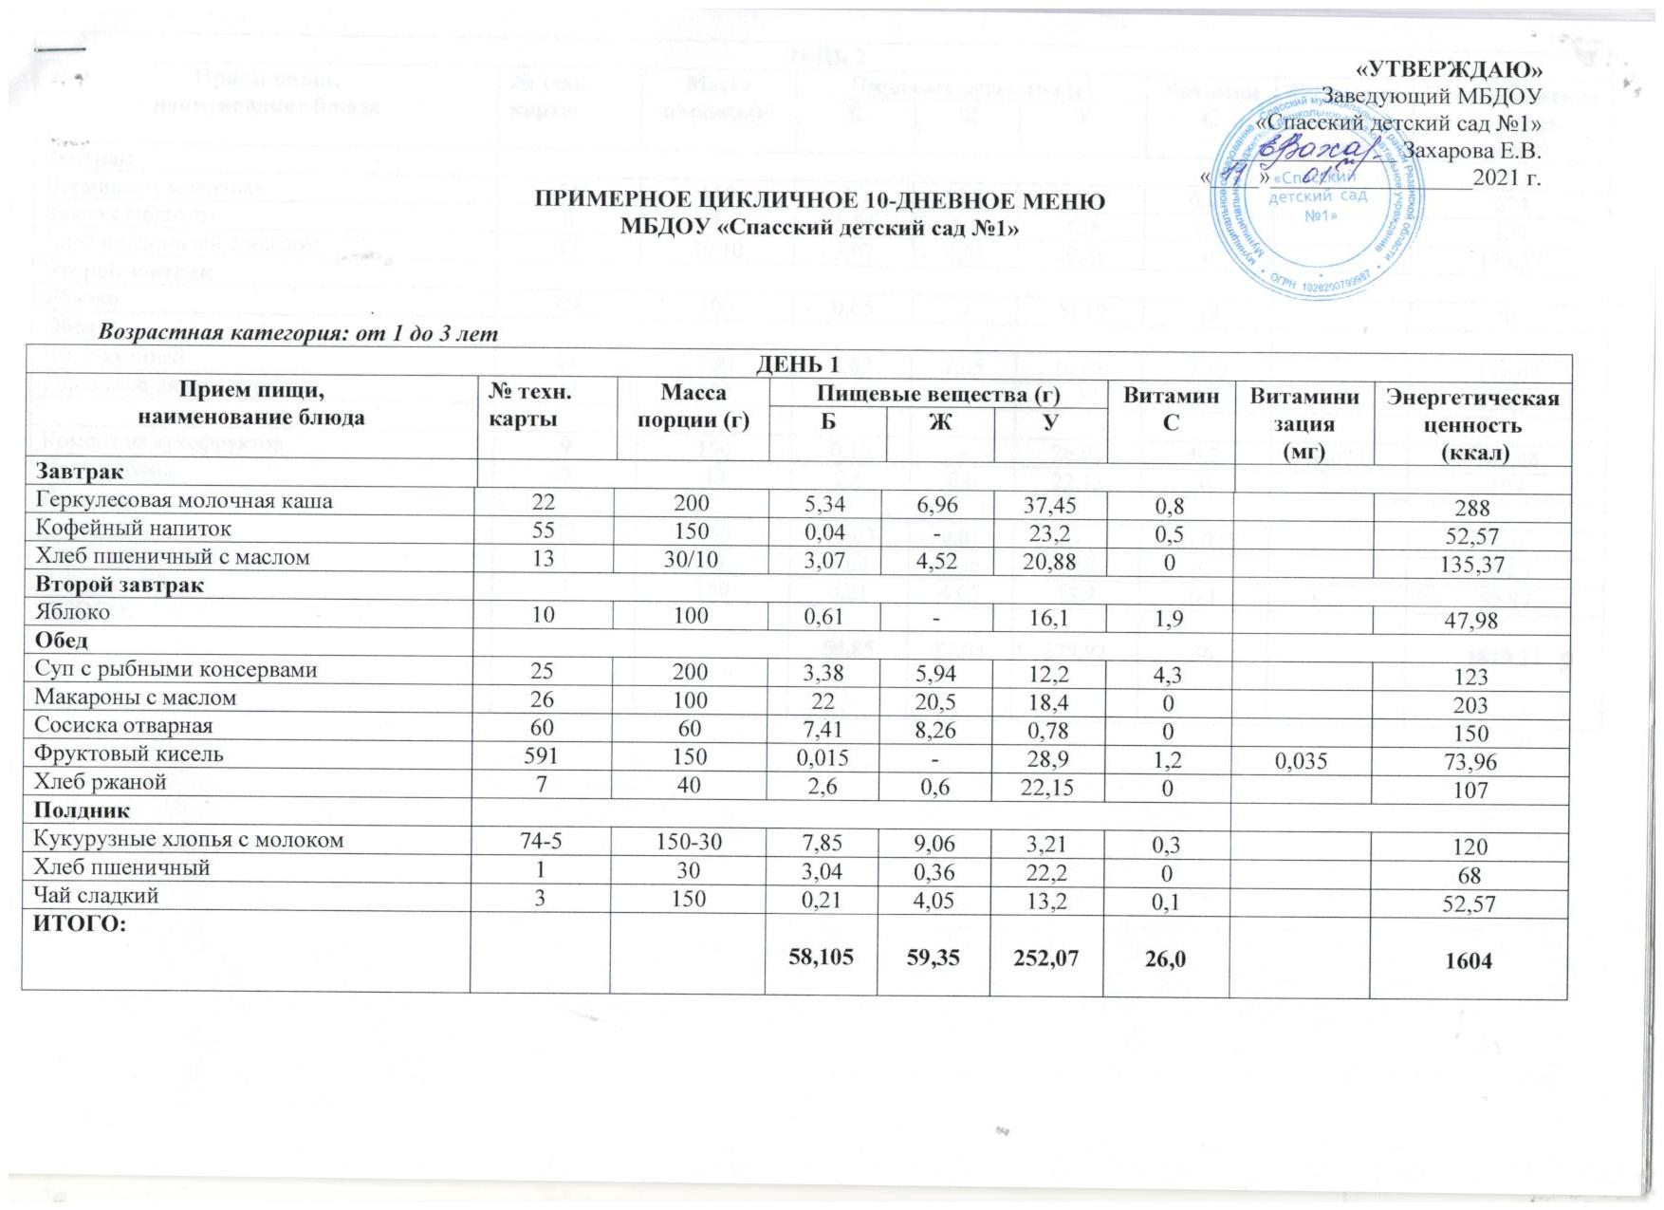

ДЕНЬ 2
Прием пищи,  наименование блюда | № техн. карты | Масса порции (г) | Пищевые вещества (г) |  |  | Витамин  С | Витаминизация  (мг) | Энергетическая ценность  (ккал)
 |  |  | Б | Ж | У
Завтрак
Вермишель молочная | 51 | 150 | 7,3 | 12,8 | 35,8 | 0,45 |  | 274
Какао с молоком | 6 | 150 | 5,54 | 6,8 | 22,8 | 0,8 |  | 127
Хлеб пшеничный с маслом | 13 | 30/10 | 3,07 | 4,52 | 20,88 | 0 |  | 135,37
Второй завтрак
Яблоко | 69 | 100 | 0,65 | - | 26,19 | 19 |  | 65
Обед
Щи с курицей | 44 | 200 | 4,62 | 7,65 | 16,08 | 2,13 |  | 148,94
Гороховое пюре с курицей | 22 | 120 | 6,62 | 10,06 | 6,52 | 0,4 |  | 128,57
Компот из сухофруктов | 9 | 150 | 0,15 | - | 26,96 | 0,2 | 0,035 | 107,44
Хлеб ржаной | 7 | 40 | 2,6 | 0,6 | 22,15 | 0 |  | 107
Полдник
Винегрет | 37 | 150 | 16,63 | 0,81 | - | 13,025 |  | 290
Хлеб пшеничный | 1 | 30 | 3,04 | 0,36 | 22,2 | 0 |  | 169,7
Чай сладкий | 3 | 150 | 0,21 | 4,05 | 13,2 | 0,1 |  | 52,57
ИТОГО:
 |  |  | 59,85 | 57,64 | 279,92 | 36 |  | 1819,21

ДЕНЬ 3
Прием пищи,  наименование блюда | № техн. карты | Масса порции (г) | Пищевые вещества (г) |  |  | Витамин  С | Витаминизация  (мг) |  | Энергетическая ценность  (ккал)
 |  |  | Б | Ж | У
Завтрак
Каша пшенная молочная | 62 | 150 | 7,6 | 10,4 | 25,7 | 0,045 |  |  | 224,9
Кофейный напиток с молоком | 55 | 150 | 5,54 | 6,8 | 22,8 | 0,5 |  |  | 148,7
Хлеб пшеничный с маслом | 13 | 30/10 | 3,07 | 4,52 | 20,88 | 0 |  |  | 135,37
Второй завтрак
Сок фруктовый | 69 | 100 | 0,75 | 0,15 | 15,75 | 12 |  |  | 45,8
Обед
Суп гороховый с мясом говядины | 44 | 200 | 4,62 | 7,65 | 16,8 | 0,1 |  |  | 148,94
Плов с мясом | 19 | 120 | 18,26 | 19,64 | 23,63 | 1,05 |  |  | 341,18
Компот из сухофруктов | 591 | 150 | 0,015 | - | 28,9 | 1,2 | 0,035 |  | 73,96
Хлеб ржаной | 7 | 40 | 2,6 | 0,6 | 22,15 | 0 |  |  | 107
Полдник
Творожная запеканка | 21 | 100 | 24 | 18 | 25,7 | 0,3 |  |  | 378
Сметанный соус | 42 | 60 | 3,4 | 5,8 | 21 | 0 |  |  | 225
Чай | 3 | 150 | 0,21 | 4,05 | 13,2 | 0,1 |  | 52
ИТОГО: |  |  | 92 | 78 | 261 | 26 |  |  | 1900

ДЕНЬ 4
Прием пищи,  наименование блюда | № техн. карты | Масса порции (г) | Пищевые вещества (г) |  |  | Витамин  С | Витаминизация  (мг) | Энергетическая ценность  (ккал)
 |  |  | Б | Ж | У
Завтрак
Каша рисовая молочная | 12 | 200 | 7,87 | 12 | 91 | 1 |  | 203
Чай сладкий | 3 | 150 | 0,21 | 0,05 | 13,02 | 0,1 |  | 52,57
Хлеб пшеничный с маслом | 13 | 30/5 | 3,07 | 4,52 | 20,88 | 0 |  | 135,37
Второй завтрак
Сок | 69 | 100 | 0,75 | 0,15 | 15,75 | 1,6 |  | 65
Обед
Суп манный с гренками  на курином бульоне | 65 | 200 | 6,3 | 2,75 | 24,11 | 0,1 |  | 142,8
Картофель с маслом | 48 | 100 | 7,5 | 5,3 | 14,66 | 21,01 |  | 227
Рыба тушеная под овощами | 32 | 80 | 14,09 | 6,0 | 12,93 | 0,72 |  | 205
Фруктовый кисель | 591 | 150 | 0,015 | - | 28,9 | 1,2 | 0,035 | 73,96
Хлеб ржаной | 7 40 2,6 0,6 22,15 0 |  |  |  |  |  | 107 |  |  | 0,6 | 22,15 |  |  | 107
Полдник
Макароны с маслом | 26 | 120 | 5,87 | 4,2 | 36,0 | 0 |  | 203
С сыром | 24 | 30 | 12,1 | 16,0 | 40,2 | 0,1 |  | 182
Хлеб пшеничный  Чай сладкий | 1 | 30 | 3,04 | 0,36 | 22,2 | 0 |  | 169,7
 | 3 | 150 | 0,21 | 4,05 | 13,2 | 0,1 |  | 52,57
ИТОГО: |  |  | 60 | 46 | 348 | 38 |  | 1620

ДЕНЬ 5
Прием пищи,  наименование блюда | № техн. карты | Масса порции (г) | Пищевые вещества (г) |  |  | Витамин  С | Витамини  зация  (мг) | Энергетическая ценность  (ккал)
 |  |  | Б | Ж | У
Завтрак
Каша манная молочная | 62 | 200 | 7,87 | 13 | 31 | 0 |  | 288
Кофейный напиток с молоком | 55 | 150 | 4,8 | 4,8 | 21,96 | 0,5 |  | 147,7
Хлеб пшеничный с маслом | 13 | 30/5 | 3,07 | 4,52 | 20,88 | 0 |  | 135,37
Второй завтрак
Банан | 19 | 120 | 0,61 | - | 15,2 | 19 |  | 68
Обед
Щи с мясом курицы | 23 | 200 | 6,3 | 5,75 | 21,11 | 2,1 |  | 142
Сердце тушеное | 60 | 60 | 7,41 | 8,26 | 0,78 | 1,1 |  | 130,28
Гречневая кашас маслом | 45 | 100 | 6,7 | 5,82 | 31,45 | 0 |  | 178,8
Компот из сухофруктов | 591 | 150 | 0,015 | 0 | 28,9 | 12 | 0,035 | 73,96
Хлеб ржаной | 7 | 40 | 2,6 | 0,6 | 22,15 | 0 |  | 107
Полдник
Яйцо вареное  Кисломолочный продукт | 24  36 | 40  200 | 7,8  5,8 | 7,35  5 | 28,3  8 | 0  0,5 |  | 53  106
Чай сладкий  Вафли | 3  1 | 150  30 | 0,21  3,07 | 4,05  4,52 | 13,2  20,88 | 0,1  0 |  | 52,57  135,37
ИТОГО:
 |  |  | 51 | 57 | 245 | 24 |  | 1620

ДЕНЬ 6
Прием пищи, наименование блюда | № техн. карты | Масса порции (г) | Пищевые вещества (г) |  |  | Витамин  С |  | Витаминизация  (мг) | Энергетическая ценность  (ккал)
 |  |  | Б | Ж | У
Завтрак
Каша молочная геркулесовая | 22 | 200 | 6,21 | 7,73 | 27,71 | 0,8 |  |  | 288
Какао с молоком | 55 | 150 | 5,54 | 6,8 | 22,8 | 0,5 |  |  | 169,7
Хлеб пшеничный с маслом | 13 | 30/5 | 2,3 | 4,36 | 14,62 | 0 |  |  | 111,37
Второй завтрак
Яблоко | 10 | 100 | 0,61 | 0 | 16,1 | 19 |  |  | 47,98
Обед
Щи с мясом курицы | 23 | 200 | 6,3 | 5,75 | 21,11 | 6,25 |  |  | 142,8
Сосиска | 60 | 60 | 7,41 | 8,26 | 0,78 | 0 |  |  | 150
Отварные макароны с маслом | 26 | 100 | 22 | 20,5 | 18,4 | 0 |  |  | 203
Фруктовый кисель | 591 | 150 | 0,015 | - | 28,9 | 1,2 |  | 0,035 | 73,96
Хлеб ржаной | 7 | 40 | 2,6 | 0,6 | 22,15 | 0 |  |  | 107
Полдник
Картофельное пюре с маслом и соленым огурцом | 45 | 200 | 19,6 | 16,7 | 43,1 | 1 |  |  | 211
Чай сладкий  хлеб пшеничный | 3  1 | 150  30 | 0,015  2,3 | -  4,36 | 28,9  14,62 | 0,1  0 |  |  | 73,96  111,37
ИТОГО:
 |  |  | 61 | 63 | 258 | 27 |  |  | 1621

ДЕНЬ 7
Прием пищи, наименование блюда | № техн. карты | Масса порции (г) | Пищевые вещества (г) |  |  |  | Витамин  С | Витамини  зация  (мг) | Энергетическая ценность  (ккал)
 |  |  | Б | Ж | У
Завтрак
Вермишель молочная | 45 | 200 | 7,6 | 10,4 | 25,7 |  | 0,045 |  | 224,9
Кофейный напиток с молоком | 55 | 150 | 4,8 | 4,8 | 21,96 |  | 0,5 |  | 147,7
Хлеб пшеничный с маслом | 13 | 30/5 | 2,3 | 4,36 | 14,62 |  | 0 |  | 111,37
Второй завтрак
Яблоко | 10 | 100 | 0,61 | 0 | 16,1 |  | 19 |  | 48
Обед
Суп гороховый на мясном бульоне | 44 | 200 | 4,62 | 7,65 | 16,8 |  | 0,1 |  | 148,94
Ленивые голубцы с мясом | 63 | 120 | 22 | 14,5 | 8,4 |  | 12,52 |  | 280
Компот из сухофруктов | 9 | 150 | 1,4 | - | 29,96 |  | 0,2 | 0,035 | 128
Хлеб ржаной | 7 | 40 | 2,6 | 0,6 | 22,15 |  | 0 |  | 107
Полдник
Пироги с повидлом | 17-2-12 | 80 | 5,9 | 5,6 | 62,4 |  | 0,2 |  | 307
Чай сладкий | 3 | 150 | 0,21 | 4,05 | 13,2 |  | 0,1 |  | 52,57
ИТОГО:
 |  |  | 33 | 42 | 238 |  | 34 |  | 1666

ДЕНЬ 8
Прием пищи, наименование блюда | № техн. карты | Масса порции (г) |  | Пищевые вещества (г) |  |  |  | Вмитамин  С |  | Витаминизация  (мг) |  | Энергетическая ценность  (ккал)
 |  |  |  | Б |  | Ж | У
Завтрак
Каша рисовая молочная | 12 | 200 |  | 7,87 |  | 13 | 31 | 0 |  |  |  | 272
Чай сладкий | 3 | 150 |  | 0,21 |  | 4,05 | 23,2 | 0,1 |  |  |  | 52,57
Хлеб пшеничный с маслом | 13 | 30/5 |  | 3,07 |  | 4,52 | 20,88 | 0 |  |  |  | 135,37
Второй завтрак
Сок фруктовый | 69 | 100 |  | 1 |  | 0,2 | 20,2 | 15 |  |  |  | 72
Обед
Борщ на курином бульоне | 56 | 200 |  | 4,22 |  | 6,5 | 13,77 | 6,2 |  |  |  | 180
Гречневая каша с маслом | 45 | 100 |  | 6,7 |  | 5,82 | 31,45 | 0 |  |  |  | 178,8
Гуляш из отварного мяса курицы | 60 | 60 |  | 7,41 |  | 8,26 | 0,78 | 0,4 |  |  |  | 130,28
Фруктовый кисель | 591 | 150 |  | 1,4 |  | - | 29,96 | 0, 2 |  | 0,035 |  | 128
Хлеб ржаной | 7 | 40 |  | 2,8 |  | 1,66 | 24,5 | 0 |  |  |  | 117
Полдник
Сырники  со сметанным соусом | 21  42 | 100  60 |  | 24  3,4 |  | 18  5,8 | 25,7  21 | 0,3  0 |  |  |  | 378  225
Чай сладкий | 3 | 150 |  | 0,21 |  | - | 23,2 | 0,1 |  |  |  | 52,57
ИТОГО:
 |  |  |  | 59 |  | 71 | 229 | 7,5 |  |  |  | 1783

ДЕНЬ 9
Прием пищи, наименование блюда | № техн. карты | Масса порции (г) | Пищевые вещества (г) |  |  |  | Витамин  С | Витамини  зация  (мг) |  | Энергетическая ценность  (ккал)
 |  |  | Б | Ж | У
Завтрак
Каша пшенная молочная | 62 | 200 | 7,87 | 13 | 31 |  | 0 |  |  | 288
Какао с молоком | 6 | 150 | 5,54 | 6,8 | 22,8 |  | 0,8 |  |  | 127
Хлеб пшеничный с маслом | 13 | 30/5 | 3,07 | 4,52 | 20,88 |  | 0 |  |  | 135,37
Второй завтрак
Сок фруктовый | 69 | 100 | 0,75 | 0,15 | 15,75 |  | 1,5 |  |  | 98.8
Обед
Суп-лапша с курицей | 65 | 200 | 4,12 | 5,63 | 15,12 |  | 0,45 |  |  | 139,6
Картофель с маслом | 48 | 100 | 7,5 | 5,3 | 14,66 |  | 21,01 |  |  | 227
Котлета рыбная | 32 | 80 | 9,47 | 4,97 | 4,41 |  | 4,32 |  |  | 120
Чай сладкий | 3 | 150 | 0,21 | 4,05 | 13,12 |  | 0,1 | 0,035 |  | 52,57
Хлеб ржаной | 7 30 2,6 0,6 22,15 0 |  |  |  |  |  |  | 107 |  |  | 2,6 | 1,6 |  | 22,15 |  | 0 |  |  |  | 107
Полдник
Гороховое пюре с маслом | 75 | 120 | 4,63 | 3,5 | 18,8 |  | 0 |  |  | 170
Чай сладкий | 3 | 150 | 0,21 | 4,05 | 13,2 |  | 0.1 |  |  | 52,57
Хлеб пшеничный  ИТОГО: | 1 | 40 | 3,35 | 0,36 | 25,18 |  | 0 |  |  | 120,4
 |  |  | 52 | 57,5 |  | 268 | 27 |  | 1629

ДЕНЬ 10
Прием пищи, наименование блюда | № техн. карты | Масса порции (г) | Пищевые вещества (г) |  |  |  | Витамин  С |  | Витамини  зация  (мг) |  | Энергетическая ценность  (ккал)
 |  |  | Б |  | Ж | У
Завтрак
Каша «Дружба» молочная | 68 | 200 | 4,16 |  | 5,6 | 19,56 | 0,5 |  |  |  | 201
Кофейный напиток | 55 | 150 | 5,54 |  | 6,8 | 22,8 | 0,5 |  |  |  | 169,7
Хлеб пшеничный с маслом | 13 | 30/5 | 3,4 |  | 4,55 | 25,18 | 0 |  |  |  | 159,37
Второй завтрак
Банан | 19 | 100 | 0,4 |  | - | 16,1 | 16 |  |  |  | 48
Обед
Рассольник с мясом курицы | 25 | 200 | 3,38 |  | 5,94 | 12,2 | 2,7 |  |  |  | 123
Мясной биточек | 132 | 70 | 11,15 |  | 6,8 | 18,16 | 0,9 |  |  |  | 230,6
Макароны с маслом | 26 | 100 | 6,7 |  | 5,82 | 31,45 | 0 |  |  |  | 178,8
Компот из сухофруктов | 9 | 150 | 1,4 |  | - | 29,96 | 0,2 |  | 0,035 |  | 128
Хлеб ржаной | 7 30 2,6 0,6 22,15 0 |  |  |  |  |  |  |  | 107 |  |  | 2,6 | 1,6 |  | 22,15 |  | 0 |  |  | 107
Полдник
Яйцо вареное | 24 | 40 | 7,8 |  | 7,35 | 28,3 | 0 |  |  |  | 53
Кисломолочный продукт | 73 | 200 | 5,8 |  | 5 | 8 | 1,4 |  |  |  | 106
Чай сладкий  Вафля  ИТОГО: | 3 | 150 | 0,21 |  | 4,05 | 13,12 | 0,1 |  |  |  | 52,57
 | 1 | 40 | 3.07 | 4,52 |  | 20,88 |  | 0 |  | 135
 |  |  | 49 |  | 68 | 215 | 17 |  |  |  | 1614

